**Конспект занятия по познавательной деятельности для детей старшего дошкольного возраста. (природный мир).**

**«Перелетные птицы»**

**Программные задачи**: уточнить представления детей о сезонных изменениях в жизни птиц, необходимости отлёта в тёплые края, формировать понятие «перелётные птицы». Закрепить имеющиеся представления о перелётных птицах: внешнем виде, издаваемых звуках, месте обитания, способах питания. Развивать познавательный интерес к природе. Упражнять детей в составлении рассказа с опорой на серию сюжетных картин, образовании прилагательных от существительных. Воспитывать бережное отношение к птицам, желание о них заботиться.  
**Материал**: картинки зимующих и перелётных птиц, игра «Чей клюв», схемы «Как летят птицы», инд. задания «Кто чем питается», «Кто где живёт».  
**Предварительная работа**: просмотр мультфильма «Кто такие птички?», рисование птиц.  
**Ход:**Звучит музыка из мультфильма «Кто такие птицы», дети заходят в группу.

1.Беседа - Ребята, вы догадались песня из какого мультфильма нас встречает? Так кто же такие птички? (те, которые летают, поют песни, вьют гнёзда, несут яйца). Сегодня мы постараемся побольше узнать о перелётных птицах. Каких птиц называют перелётными? Некоторых из них вы уже знаете, назовите их. Предлагаю одному из детей рассказать стихотворение о перелётных птицах:  
Осень. Листья опадают.  
Стали взрослыми птенцы.  
К югу дружно улетают  
Соловьи, грачи, скворцы.  
Подойдите к столу и выберите только перелётных птиц.

Вопросы: назовите птиц, которых вы выбрали, почему эти птицы не остаются у нас зимовать, куда улетают на зиму перелётные птицы, по каким приметам можно узнать кукушку, аиста, ласточку и т. д., угадайте птицу, которую я опишу, чем питаются, где обитают?  
2. Составление рассказа по картинкам -Когда прилетают к нам перелётные птицы? Когда улетают? Чем же заняты птицы с весны до осени? Составим рассказ о жизни птиц с помощью картинок. Дети по очереди рассказывают о жизни птиц на примере скворца.

(1. Наступила весна. Папа смастерил скворечник и повесил его на дерево. 2.Из тёплых краёв прилетели скворцы. Сели на ветку, стали петь песни, знакомиться. 3.Птицы свили гнездо в скворечнике из соломинок и веточек.

4. В гнезде появились яйца. 5.Из яиц вылупились птенцы. Родители кормили птенцов червями. 6.Когда птенцы подросли, родители стали учить их летать. 7.Птенцы ищут корм. Осенью птицы отправляются в тёплые края.)

3.Физкультминутка «Как летят птицы» муз. «В мире животных»  
-Ребята, как вы думаете, разные птицы все вместе улетают или нет? Птицы летят поодиночке или нет (Стаями). Что такое стая? Птицы летят по-разному. Гуси, утки, лебеди летят вереницей (показываю схему), журавли летят клином (схема), ласточки скворцы, грачи летят стаей (схема), кукушки летят поодиночке. Под музыку дети летают так, как показано на схеме.  
4. -Устали, пока летали, присядем на коврик отдохнём, заодно послушаем голоса птиц.

**Игра «Угадай птицу по голосу».** Какой голос подаёт кукушка? (кукует), журавли? (курлычут), соловей, скворец, ласточка? (поёт), утка (крякает).  
5. -По голосу вы птиц узнали. А теперь попробуйте узнать птиц по клюву. **Игра «Какая птица спряталась за деревом?»** детям нужно составить предложение Из-за дерева выглядывает лебединый клюв и т. д.

6.-Ребята, вы все молодцы, много рассказали о перелётных птицах, что вы сегодня нового узнали? Что вам запомнилось? Чтобы поверить, как вы запомнили, поиграем с вами в игру «Нелепицы», я буду рассказывать о птицах, если я скажу неправильно вы должны меня исправить:  
Червяк склевал скворца. Песня пела соловья. Птенцы высидели птиц. Забор сидел на граче. Грачи летят клином. Гнездо свило ласточку. Аист поселился в скворечнике. Кукушка курлычет. Перелётные птицы остались зимовать.

Спасибо.

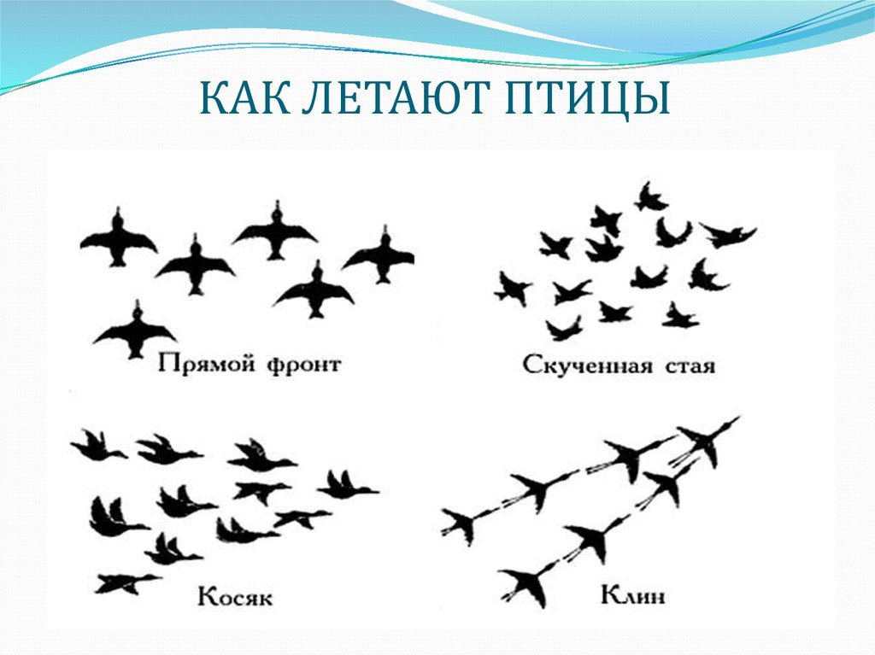

**Составим рассказ о жизни птиц с помощью картинок.**

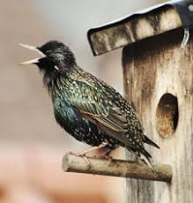 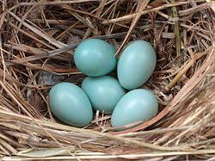

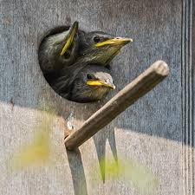 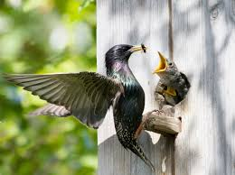

Начало формы

Конец формы